Informacja prasowa do publikacji od zaraz
Warszawa, dn. 11 lipca 2023 r.

Jak zachować wspomnienia? Stwórz własną kronikę!

Kronika to świetny pomysł na organizację wspomnień, faktów i anegdot w uporządkowanej formie. Może być zbiorem historii opowiadanych podczas rodzinnych spotkań. Może dokumentować wspólny wyjazd, pierwsze lata dziecka czy osobistą wewnętrzną podróż. To także doskonały pretekst do twórczej aktywności, która pozwoli wyrazić siebie w oryginalny sposób.

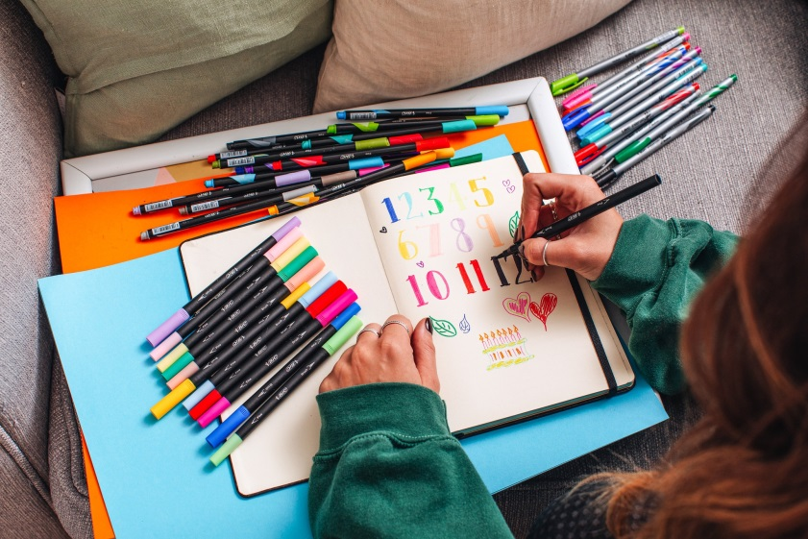
Wraz z ludźmi odchodzą ich historie. Zachowujemy zdjęcia i filmy, bo najłatwiej je wykonać. Trudniej przelać myśli na papier. Ale to właśnie dzięki wysiłkowi włożonemu w prowadzenie zapisków, nadajemy im wyjątkową wartość. Jedyna zasada, której warto się trzymać, by móc nazwać swoje dzieło kroniką, to chronologia. Co będzie wiodącym tematem (analiza, fakty czy osobiste komentarze) zależy tylko od Ciebie.

Zacznij od określenia swojego celu. Chcesz zgłębić historię rodziny i ustalić jej korzenie, czy zacząć opowieść od tu i teraz? Skupisz się na faktach z przeszłości, czy na bieżąco będziesz opisywał swoją codzienność? Twoim priorytetem będzie oddanie prawdy historycznej, a może dasz pierwszeństwo własnym przemyśleniom? Kto zostanie bohaterem opowieści – twoi przodkowie, twoi najbliżsi, ty sam? I najważniejsze, ustal dlaczego chcesz to robić? Dla siebie, dla przyjemności, dla swoich dzieci… Każda odpowiedź jest dobra i pozwoli wybrać własną drogę.

Możesz pisać kronikę rodzinną – bogatą w fakty historyczne o przodkach, uporządkowaną według zasad genealogii, pełną dat narodzin i ślubów, anegdot o pradziadkach i wydarzeń z historii Polski i świata. Albo kronikę z podróży (dalekiej lub bliskiej, wakacyjnej albo służbowej), w której opiszesz co widziałeś, kogo spotkałeś, czego się nauczyłeś. Kronika dokumentująca pierwsze lat twojego dziecka to też wyzwanie i piękna pamiątka! Zanotuj pierwsze słowa, pierwsze kroki, największe sukcesy i małe porażki…

Aby twoje dzieło było jedyne w swoim rodzaju, ustal własny kod kolorów, system odnośników i punktorów, stosuj podkreślenia, strzałki, chmurki, które pozwolą zorganizować treść i uwypuklić najważniejsze fakty. Dodaj elementy ozdobne, szkice, rysunki, grafy. Wklejaj zdjęcia, fragmenty dokumentów, bilety – wszystko, co wiąże się z treścią i nadaje oryginalnej formy. Zainspiruj się średniowiecznymi kronikami, których pięknie wykaligrafowane litery i ozdobne miniatury zachwycają do dzisiaj kunsztem i artyzmem.

Zgromadź zestaw różnych narzędzi piśmienniczych w żywych kolorach, które pozwolą zrealizować najbardziej szalone pomysły. W linii BIC Intensity znajdziesz najwyższej jakości cienkopisy, flamastry do kolorowania, kredki, markery permanentne, pisaki dwustronne i długopisy żelowe w szerokiej gamie kolorów. Dzięki nim będziesz mógł tworzyć tak jak lubisz, a twoja kronika zyska niepowtarzalny charakter.

Polecamy:

BIC® Intensity Creative Writing Set, zestaw kreatywny

Wszystko czego potrzebujesz, by z sukcesem realizować pasję do kreatywnego pisania, brush letteringu i nowoczesnej kaligrafii. Praktyczne i eleganckie pudełko zawiera aż 44 elementy:
- 16 cienkopisów BIC Intensity Fine z bardzo cienką końcówką, idealnych do precyzyjnego pisania, rysowania i kreślenia
- 12 cienkopisów o średniej końcówce BIC Intensity Medium, z tuszem na bazie wody w 12 żywych kolorach
- 12 dwustronnych pisaków BIC Intensity Dual Tip z elastycznym pędzelkiem i cienką końcówka w jednym produkcie
- 4 wyjątkowe cienkopisy BIC Intensity Colour Change z unikalną technologią zmiany koloru. Wymazując napis wykonany jednym kolorem otrzymujemy drugą barwę, bardziej kontrastową. Tym samym 4 cienkopisy pozwalają uzyskać aż 8 kolorów!
Idealny zestaw dla wszystkich, którzy szukają niezawodnych i pięknych narzędzi do twórczego wyrażania siebie!

BIC Polska Sp. z o.o., cena det. ok. 201,09 zł

Zestaw można kupić na Amazon.pl: https://tiny.pl/ct4z4
Pełna oferta linii BIC Intensity jest dostępna w oficjalnym Sklepie BIC na Allegro: https://tiny.pl/ct43h
Więcej informacji o produktach na: https://eu.bic.com/pl-pl/stationery/intensity

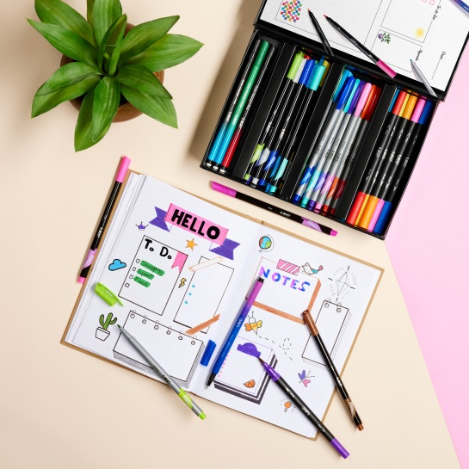
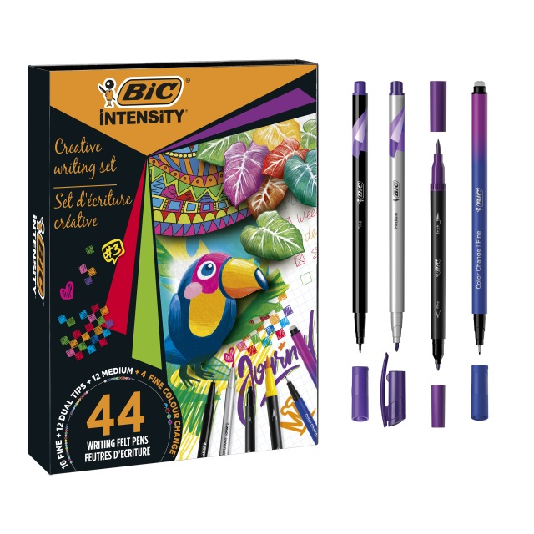

***
BIC® – światowy lider w kategorii produktów szkolno-biurowych, zapalniczek i maszynek do golenia wnosi prostotę i radość do codziennego życia. Od ponad 75 lat zapewnia wysokiej jakości produkty w przystępnej cenie, które są dostępne dla konsumentów na wyciągnięcie ręki. Na przestrzeni lat BIC® stał się jedną z najbardziej rozpoznawalnych marek oraz znakiem towarowym zarejestrowanym na całym świecie. Dziś produkty BIC sprzedawane są w ponad 160 krajach świata, a wśród kultowych marek znajdziemy: BIC Kids™, BIC FlexTM, BodyMark by BICTM, Cello®, Djeep, Lucky Stationery, Rocketbook, Soleil®, Tipp-Ex®, Us. TM, Wite-Out® i inne. W 2020 roku sprzedaż netto BIC wyniosła 1627,9 mln euro. Spółka jest notowana na „Euronext Paris”, wchodzi w skład indeksów SBF120 i CAC Mid 60 i jest doceniana za swoje zaangażowanie w zrównoważony rozwój i edukację. Aby uzyskać więcej informacji, odwiedź about.bic.com lub śledź nas na LinkedIn, Instagramie, Twitterze, lub YouTube.

Dodatkowych informacji udziela:
Agnieszka Rudek, Kolterman Media Communications
a.rudek@kolterman.pl , kom. 510 081 203

